**《基本经济制度》教学设计**

新北区奔牛初级中学 陆文明

**Ⅰ教学设计的背景与理念**

1. **尊重学生为本的教育价值观，实现道德素养的培育**

传统初中道德与法治教育教学中，学生多数都处于被动学习的状态，教师成为课堂教学内容的安排者，学生如同一个知识存储的“瓶子”，这种教育模式与新课改精神是严重不符合的。为了改变这样的教育局面，就需要充分尊重学生为本的教育价值观，关注学生道德素养的培育，这样才能够实现初中生的全面培育。

1. **实现教育教学目标体系重塑，实现教学内容的调整**

核心素养的培育，对于初中道德与法治教育教学目标也提出了更多的要求。此时作为初中道德与法治教育工作者，需要正确看待教育教学目标重塑的必要性，在此基础上以更加理性的态度去调整教学内容，优化教学方法，继而进入到更加深入的道德与法治教育教学格局中去。

**Ⅱ教学设计**

**一、教学目标**

1、了解我国当前存在的经济形式，知道公有制为主体，多种所有制经济共同发展是我国基本经济制度。

2、了解国有经济、集体经济和非公有制经济的作用，及国家对公有制经济和非公有制经济的政策。

3、结合具体事例感受我国基本经济制度的优越性。

4、辨别不同经济实体所有制性质的能力。

5、拥护我国改革开发的政策，热爱我国的基本经济制度。

**二、教学重点和难点**

教学重点：国有经济、集体经济的理解

教学难点： 非公有制经济的地位、作用及相应国家政策

1. **教学过程**
2. **导入**

视频:从荒地到医院，火神山建设全过程

**（设计意图：运用视频这种直观形式，引起学生兴趣，调动学生积极性，渲染课堂氛围。）**

1. **讲授新课**

**活动一**

材料：在中国湖北武汉，从一块平地建造火神山医院：1000个床位、具备新风系统、负压系统、急救室、污水处理、食堂、水电气网，并容纳2000医护人员住宿的传染病医院，从设计到完工，需要10天！

承担火神山设计工作的中信设计在23日下午，接到任务的当天组织了60人的设计队伍，开始连夜出图。仅用60个小时完成所有设计工作。与此同时，三大通信运营商和武汉供电公司等单位已经完成了施工现场的水、电、路、通信等设施的到位。

中信设计即中信建筑设计研究总院有限公司—国有企业

移动、电信—国有企业；联通—国有控股的上市公司

武汉供电公司，隶属于国家电网湖北电力公司—国有企业

国有经济是国民经济的主导力量！

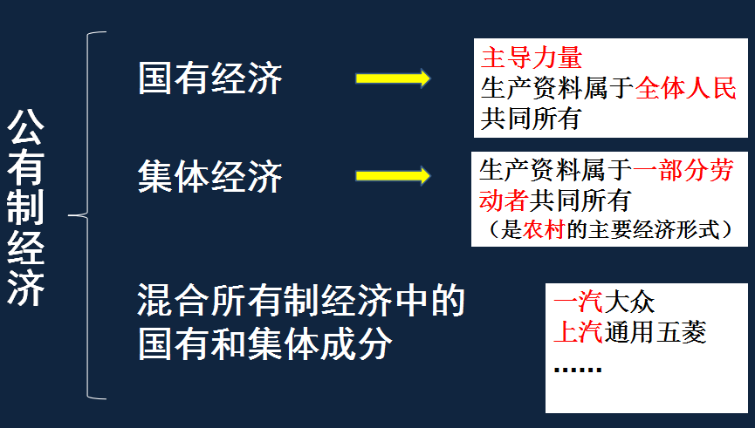

**(设计意图：用火神山贯穿整课，选取火神山建设过程参与建设的国有企业，引出国有经济，公有制经济。让学生感觉到原来公有制经济就在我们身边。）**

**活动二**

**猜猜它是谁**

1. 我国著名私营企业，是全球领先的信息与通信技术解决方案供应商。

2. 2016年，该公司有17万多名员工，业务遍及全球170多个国家和地区，服务全世界三分之一以上的人口。

3. 2015年，在申请专利数量方面，该企业以3898件位居全球企业榜首。

4. 2015年，实现全球销售收入3950亿元，同比增长37%；净利润369亿元，同比增长33%。（完）

华为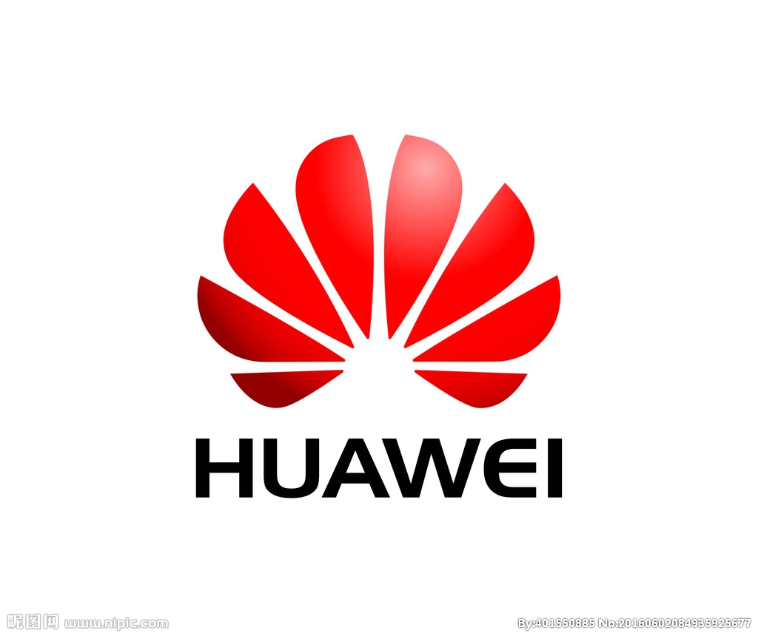

材料补充：华为在3天时间完成所有网络设备安装与调试，顺利交付使用！为火神山医院捐赠了尽80%的网络通信设备，包括整个信息化网络需要的无线AP、接入网络、汇聚网络、核心网络、视频监控和远程会议系统等约几千台设备。

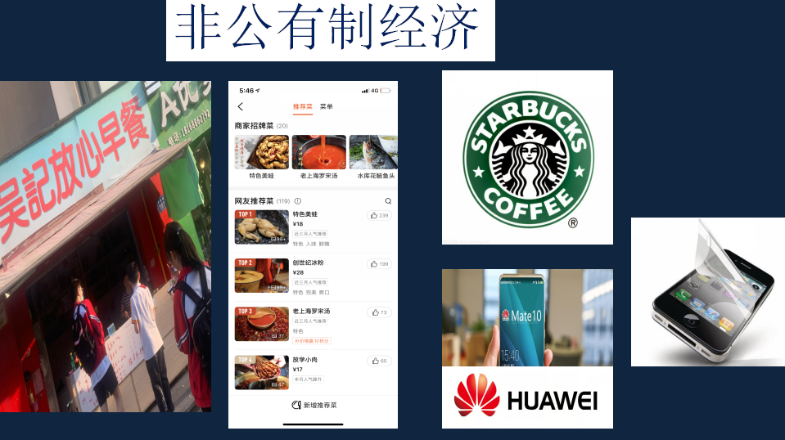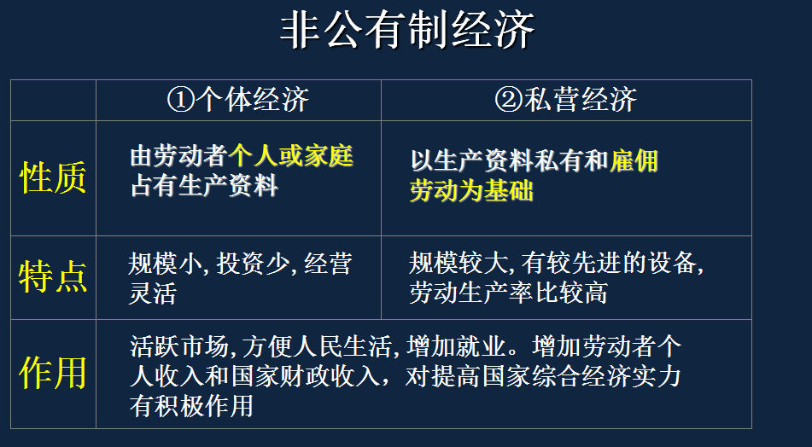

认识我国的基本经济制度：公有制为主体，多种所有制经济共同发展。

政策:毫不动摇巩固和发展公有制经济,毫不动摇鼓励、支持、引导非公有制经济发展。

**（设计意图：选取参与火神山建造的华为——民营企业的代表，引出非公有制经济，选取学生身边的个体经济，私营经济，让学生有直观的感受，从而展开研讨。）**

**活动三**

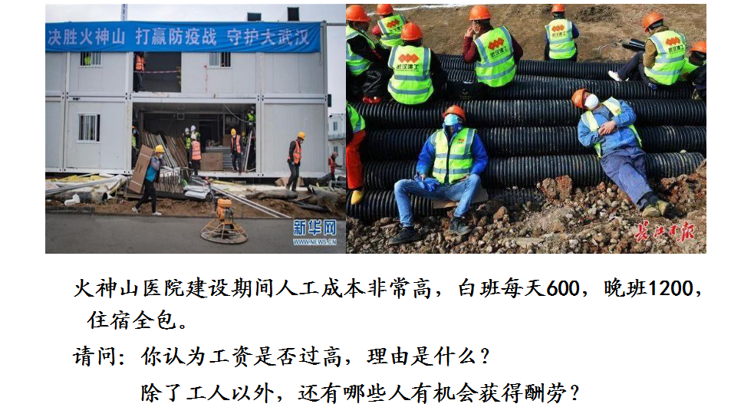

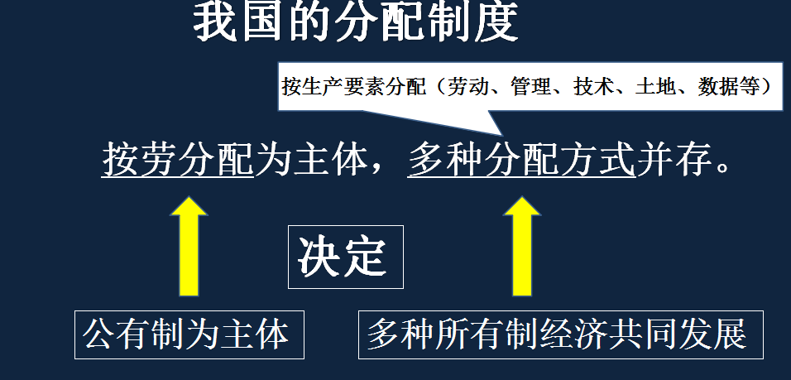

**现场演练：晒晒我们家的收入**

家庭成员中有哪几个人有收入的？

属于哪种收入分配方式？

国家政策：要鼓励勤劳致富，保护合法收入，增加低收入者收入，扩大中等收入群体，调节过高收入，清理规范隐性收入，取缔非法收入。

**（设计意图：火神山建设过程中也有收入分配，学生家里也有收入分配，让学生探讨下，接地气，提高课堂参与度。）**

**活动四**

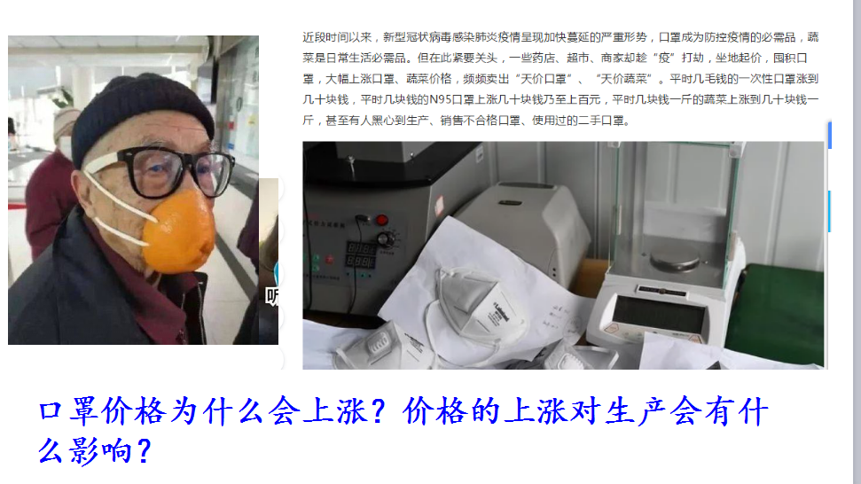

市场经济一般运行机制

（市场在资源配置中发挥决定性作用）

物价上涨 获利增加 生产扩大 供过于求

供不应求 生产缩小 获利减少 价格下跌

“无形的手”—市场调节

我国社会主义市场经济体制优越性

我国社会主义市场经济把社会主义制度和市场经济有机结合起来，充分发挥市场在资源配置中的决定性作用，更好发挥政府的作用，进行科学宏观调控，激发各类市场主体的活力，为人民对美好生活的需求提供保障。

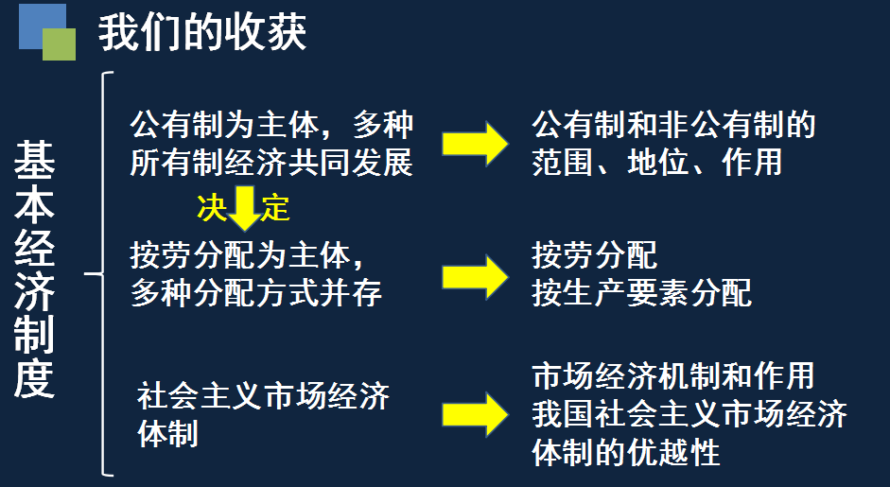

**(设计意图：疫情期间口罩上涨现象，值得让学生研究，从来引出资源配置的两种方式：市场和宏观调控。）**

**【教学再认识】**

坚持以学生为本，需要初中道德与法治教师能够积极主动的去了解学生的生活经验，关注他们的学习兴趣，了解他们对于各种生活现象的认知，在此基础上实现对应教学方案的设计，可以引导实际的教育教学朝着针对性的方向发展。在此过程中还可以结合初中生道德建设的实际情况，实现道德教育内容的渗透，使得实际的教育行为朝着更加针对性的方向发展。

在实现教育教学目标体系重塑的过程中，初中道德与法治教育工作者需要将核心素养渗透进去，结合对应教学主题实现教学内容，教学方法的不断优化，增强与学生之间的交互，在必要的情况下可以使用多种教学策略，这对于实现初中生道德法治核心素养培育而言，是很有必要的。在选择教学内容的时候，可以尽可能的将学生所熟悉的生活热点问题引入其中，这对于激发其学习探究积极性是有帮助的。

本节课教材的素材有许多可用之处，教师应该抛去对固有素材的依赖，挖掘教材素材的意义和价值，引导学生对教材素材深入分析的基础上加强对重点知识的把握。

本节课与学生生活实际密切联系的内容，在教学中一定要引导学生通过生动的感性材料。去理解抽象的理论知识，让学生在积极思考与讨论中，突出重难点。同时，注重活动性教学，在社会实践中，自主探索、领会有关生活中包含的经济学道理，学会独立分析，增强参与经济生活的能力。

另一方面，还应在课前扎实备课，深入了解学生，考虑课堂可能生成的问题，做好充分的预设。对学生回答问题中可能出现的情况做好及时的引导。只有这样才能更好、更有效地完成教学目标，真正做到“以学生的发展” 为主，体现本课教学设计中以学生为主体的理念。